Лабораторная работа № 10

Текстовой редактор vi

Павличенко Родион Андреевич

Содержание

# 1 Цель работы

Познакомиться с операционной системой Linux. Получить практические навыки работы с редактором vi, установленным по умолчанию практически во всех дистрибутивах

# 2 Выполнение лабораторной работы

Создали каталог с именем ~/work/os/lab=10. Перешли во вновь созданный каталог. Вызвали vi и создали файл hello.sh

Создание каталога

Рис. 1: Создание каталога

Перешли в каталог

Рис. 2: Перешли в каталог

Вызвали vi

Рис. 3: Вызвали vi

Вставили текст, проделали некоторые операции, записали и вышли.

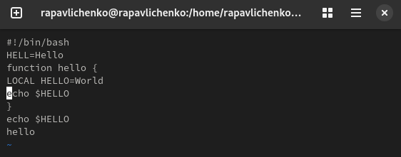

Рис. 4: Вставка текста

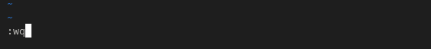

Рис. 5: Записали и вышли

Сделайте файл исполняемым командой chmod +x hello.sh

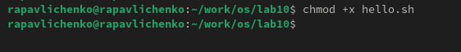

Рис. 6: Выполнение chmod

Вызвали vi на редактирование файла vi ~/work/os/lab06/hello.sh

Вызов vi

Рис. 7: Вызов vi

Выполнение команд в файле hello.sh

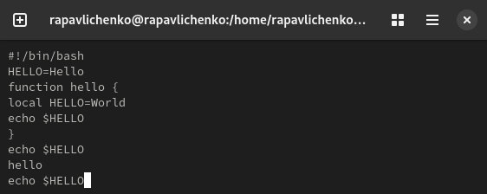

Рис. 8: Команды в файле hello.sh

Выполнение hello.sh

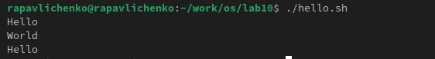

Рис. 9: Выполнение файла

## 2.1 Контрольные вопросы

1. Редактор vi имеет три режима: командный (для навигации, удаления, копирования текста), режим вставки (для ввода текста, активируется с помощью i, a, o и др.), режим последней строки (ex-режим, активируется с помощью : и позволяет выполнять команды сохранения, выхода, поиска, замены и настройки редактора).
2. Введите :q! и нажмите Enter.
3. h – влево, l – вправо, j – вниз, k – вверх, 0 – в начало строки, ^ – к первому непробельному символу строки, $ – в конец строки, gg – в начало файла, G – в конец файла, Ctrl + d – на полстраницы вниз, Ctrl + u – на полстраницы вверх.
4. Последовательность букв, цифр и подчеркиваний (_) считается словом. Последовательности, разделенные пробелами и знаками препинания, считаются разными словами.
5. gg – в начало файла, G – в конец файла.
6. Вставка (i, I, a, A, o, O), удаление (x, dd, D), копирование и вставка (yy, p, P), замена r, R, cw, C), отмена (uu, Ctrl + R).
7. Встать в начало строки (0), ввести команду 80i $<Esc>\left(еслиширинастроки80символов\right)илииспользоватьy$ для копирования оставшейся части строки, затем заменить её на r$.
8. u — отмена последнего действия, Ctrl + R — повтор действия, если u было нажато по ошибке.
9. w – сохранить файл, :q –:q! – выйти без сохранения, :wq или :x – сохранить и выйти, :set – упр:s/старое/новое/g – замена текста в строке, :g/шаблон/s/старое/новое/g – замена во всём файле.
10. Включить :set number и ориентироваться по номерам строк или использовать команду g$, которая переместит курсор в конец строки, после чего можно вернуться обратно с помощью ’’.
11. Опции vi можно просмотреть с помощью `::set all. Их десятки, среди них: number (нумерация строк), ignorecase (поиск без учёта регистра), autoindent (автоотступtabstop=N (размер табуляции). Описание конкретной опции можно получить через :help option-name.
12. Если при нажатии клавиш h j k l курсор перемещается, значит, активен командный режим. Если вводятся символы, активен режим вставки. Если внизу появляется :, активен режим последней строки.
13. Командный режим является основным, переход в режим вставки возможен через i, a, o и их вариации. Возврат из режима вставки — клавишей Esc. В режим последней строки переходят через : из командного режима, возврат — нажатием Esc.

# 3 Выводы

Познакомились с операционной системой Linux. Получили практические навыки работы с редактором vi, установленным по умолчанию практически во всех дистрибутивах